|  |  |  |
| --- | --- | --- |
| **Nama & NPM** | **Topik:** | **Tanggal:** |
| **Khusnul Hidayati**  **G1F024032** | **IF dan SWICH Java** | **23 September 2024** |

**[No. 1] Identifikasi Masalah:**

1. Uraikan permasalahan dan variabel

Jawab:

**Contoh 1:** Salin dan tempel kode program berikut ke Eclipse.

import java.util.Scanner; //memanggil impor package yang membaca masukan pengguna

public class PercabanganIf {  
    public static void main(String[] args) {  
Scanner masuk = new Scanner(System.in);  // membaca teks yang dimasukkan pengguna  
System.out.print("Masukkan Angka Anda : ");  //pengguna memasukkan data  
        int nilai =  masuk.nextByte();  //menyimpan masukan pengguna ke tipe data  
       
if (nilai == 10) {  //percabangan yang memeriksa kondisi  
System.out.println("Sepuluh");  //baris kode yang dieksekusi bila benar  
        }  
else  {  //baris kode yang dieksekusi bila kondisi tidak terpenuhi dan salah  
    System.out.println("Nilai Bukan Sepuluh");  
}    }  
}

**Luaran  Contoh 1:**  
Masukkan Angka Anda : 8  
Nilai Bukan Sepuluh

**Contoh 2:** Salin dan tempel kode program berikut ke Eclipse.

import java.util.Scanner;

public class IfBersarang {  
    public static void main(String[] args) {  
        Scanner varT = new Scanner(System.in);  
        System.out.print("Masukkan Angka Tugas Anda : ");  
        int nilaiT =  varT.nextByte();  
      
        Scanner varQ = new Scanner(System.in);  
        System.out.print("Masukkan Angka Quiz Anda : ");  
        int nilaiQ =  varQ.nextByte();  
                 
    if (nilaiU >= 80) {  
        if(nilaiT >= 80) {  
            System.out.println("Anda mendapatkan nilai A");  
        }  
    }  
    else{  
        System.out.println("Anda TIDAK mendapatkan nilai A");  
    }  
    }  
}

**Luaran Contoh 2:**  
Masukkan Angka Tugas Anda : 70  
Masukkan Angka Quiz Anda : 70  
Masukkan Angka UTS Anda : 70  
Anda TIDAK mendapatkan nilai A

**Latihan 1:**

1.1.    Bilangan genap merupakan bilangan yang habis dibagi 2. Bilangan ganjil adalah bilangan yang tidak habis dibagi 2. Analisa kode program yang tepat untuk menghitung masukan pengguna termasuk bilangan genap atau bilangan ganjil (lihat Contoh 1)? (Petunjuk: hitung = nilai % 2 jika hitung = 0 maka bilangan genap, jika hitung = 1 maka bilangan ganjil)

Jawab:

**[No.1.1] Analisis dan Argumentasi**

1. Saya mengusulkan permasalahan ini dapat diatasi dengan cara mengubah baris

if (nilai == 10) {  //percabangan yang memeriksa kondisi  
System.out.println("Sepuluh");  //baris kode yang dieksekusi bila benar  
        }  
else  {  //baris kode yang dieksekusi bila kondisi tidak terpenuhi dan salah  
    System.out.println("Nilai Bukan Sepuluh");  
}    }  
}

menjadi:

// Memeriksa apakah nilai genap atau ganjil

**int** hitung = nilai % 2; // menghitung sisa bagi

**if** (hitung == 0) { // jika sisa bagi adalah 0

System.***out***.println("Bilangan Genap"); // output jika genap

} **else** { // jika sisa bagi bukan 0

System.***out***.println("Bilangan Ganjil"); // output jika ganjil

}

}

}

1. Alasan solusi ini karena agar output dapat menghitung masukan pengguna itu bilangan genap atau ganjil.
2. Perbaikan kode program dengan cara mengubah baris

if (nilai == 10) {  //percabangan yang memeriksa kondisi  
System.out.println("Sepuluh");  //baris kode yang dieksekusi bila benar  
        }  
else  {  //baris kode yang dieksekusi bila kondisi tidak terpenuhi dan salah  
System.out.println("Nilai Bukan Sepuluh");  
}    }  
}

menjadi:

// Memeriksa apakah nilai genap atau ganjil

**int** hitung = nilai % 2; // menghitung sisa bagi

**if** (hitung == 0) { // jika sisa bagi adalah 0

System.***out***.println("Bilangan Genap"); // output jika genap

} **else** { // jika sisa bagi bukan 0

System.***out***.println("Bilangan Ganjil"); // output jika ganjil

}

}

}

1. Algoritma

Algoritma adalah langkah-langkah penyelesaian masalah.

1. Mulai
2. Membuat objek scanner untuk membaca objek dari pengguna.
3. Minta pengguna untuk memasukkan angka.
4. Simpan angka yang dimasukkan oleh pengguna ke dalam variabel nilai.
5. Menghitung nilai %2 untuk menentukan sisa bagi.
6. Jika hitung = 0, (tampilkan nilai genap)

Jika tidak, tampilkan bilangan ganjil.

1. Kode program dan luaran
2. Screenshot/ Capture potongan kode dan hasil luaran

Beri komentar pada kode yang di Screenshot

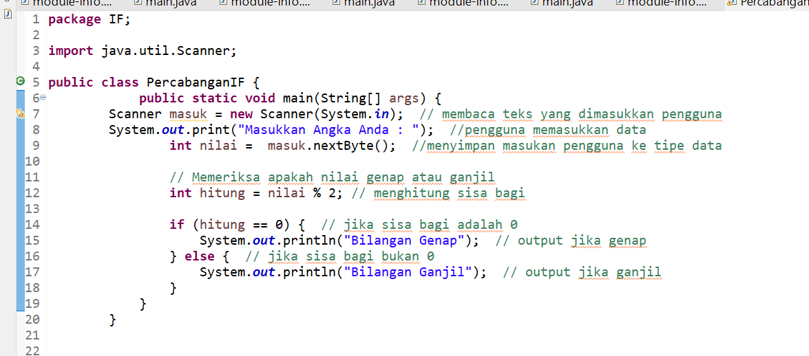

1. Analisa luaran yang dihasilkan

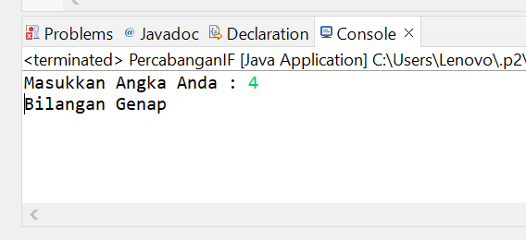

Jawab:  
Luaran telah sesuai dengan program yang disusun.   
Tipe data yang ditampilkan juga sudah dengan kebutuhan dan permintaan data.

**[No.1.1] Kesimpulan**

**1)**  **Analisa**

1. Susunlah kesimpulan berdasarkan permasalahan, algoritma, dan kode program!
2. Permasalahan

* Membuat program untuk menghitung masukan pengguna termasuk bilangan genap atau bilangan ganjil.

1. Algoritma

* Mulai
* Membuat objek scanner untuk membaca objek dari pengguna.
* Minta pengguna untuk memasukkan angka.
* Simpan angka yang dimasukkan oleh pengguna ke dalam variabel nilai.
* Menghitung nilai %2 untuk menentukan sisa bagi.
* Jika hitung = 0, (tampilkan nilai genap)
* Jika tidak, tampilkan bilangan ganjil.

1. Apakah dasar alasan pengambilan keputusan Anda untuk kasus ini?

Jawab:

Dasar pengambilan keputusan untuk kasus ini adalah karena agar output dapat menghitung masukan pengguna itu bilangan genap atau ganjil.

1.2.    Cermati contoh 2, analisa kondisi pada IF bersarang!    
          Tambahkan satu kondisi IF dengan satu nilai input Quiz (nilaiQ). Jika nilai UTS, Tugas, dan Quiz lebih besar sama dengan 80 maka siswa mendapat nilai A.

Jawab:

**[No.1.2] Analisis dan Argumentasi**

1. Saya mengusulkan permasalahan ini dapat diatasi dengan cara menambahkan baris untuk nilai UTS, dan memperluas kondisi IF bersarang untuk memeriksa apakah semua nilai (UTS, Tugas, dan Quiz) lebih besar atau sama dengan 80.
2. Alasan solusi ini karena agar nilai UTS juga masuk kedalam output.

**[No.1.2 ] Penyusunan Algoritma dan Kode Program**

1. Algoritma

Algoritma adalah langkah-langkah penyelesaian masalah.

1. Mulai
2. Membuat objek Scanner untuk membaca input dari pengguna.
3. Input nilai.
4. Masukkan percabangan.
5. Selesai.
6. Kode program dan luaran
7. Screenshot/ Capture potongan kode dan hasil luaran

Beri komentar pada kode yang di Screenshot

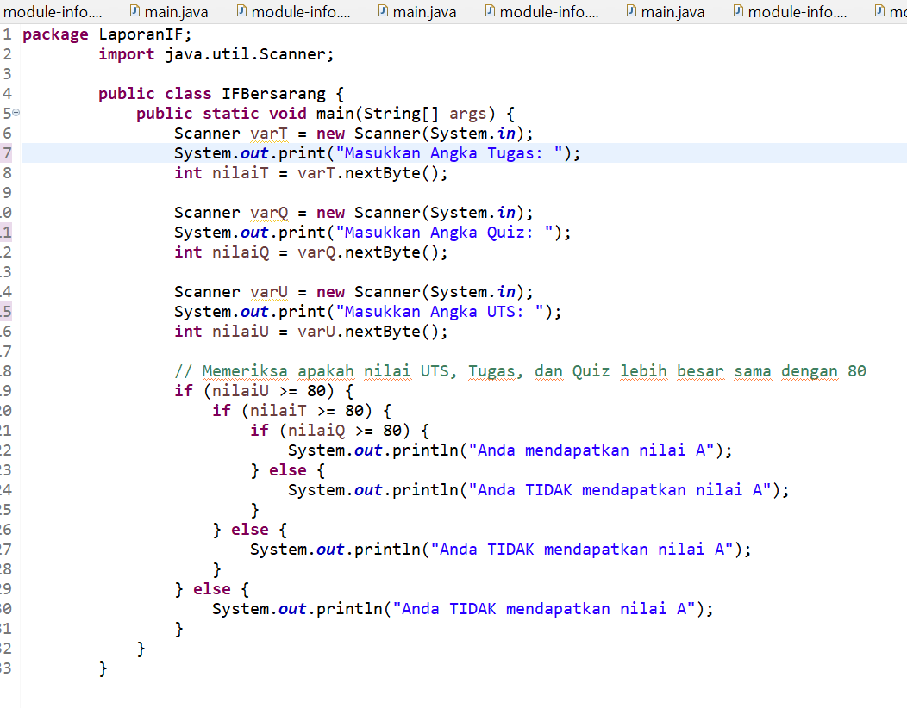

1. Analisa luaran yang dihasilkan

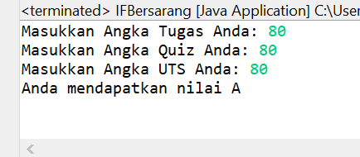

Jawab:   
Luaran telah sesuai dengan program yang disusun.   
Tipe data yang ditampilkan juga sudah sesuai dengan kebutuhan dan permintaan data.

**[No.1.2] Kesimpulan**

1. **Analisa**
2. Susunlah kesimpulan berdasarkan permasalahan, algoritma, dan kode program!
3. Permasalahan

Tambahkan satu kondisi IF dengan satu nilai input Quiz (nilaiQ). Jika nilai UTS, Tugas, dan Quiz lebih besar sama dengan 80 maka siswa mendapat nilai A.

1. Algoritma

* Mulai
* Membuat objek Scanner untuk membaca input dari pengguna.
* Input nilai.
* Masukkan percabangan.
* Selesai.

1. Apakah dasar alasan pengambilan keputusan Anda untuk kasus ini?

Jawab:

Dasar pengambilan keputusan untuk kasus ini adalah karena agar nilai UTS juga masuk kedalam output.

1.3.    Apakah ketiga kondisi IF pada Contoh 1.2. dapat diringkas menjadi satu kondisi?  
          Periksa satu kondisi mana yang paling tepat menggantikan  ketiga kondisi itu!  
          a.    IF (nilaiU >= 80 || nilaiT >= 80 || nilaiQ >= 80)  
          b.    IF (nilaiU >= 80 || nilaiT >= 80 && nilaiQ >= 80)  
          c.    IF (nilaiU >= 80 && nilaiT >= 80 || nilaiQ >= 80)  
          d.    IF (nilaiU >= 80 && nilaiT >= 80 && nilaiQ >= 80)

Jawab:

Kondisi yang tepat adalah d.    IF (nilaiU >= 80 && nilaiT >= 80 && nilaiQ >= 80) karena kondisi ini memastikan bahwa **semua** nilai harus lebih besar atau sama dengan 80 agar siswa mendapatkan nilai A. Jika salah satu dari nilai tersebut kurang dari 80, maka siswa tidak akan mendapatkan nilai A.

**[No.1.3] Analisis dan Argumentasi**

1. Saya mengusulkan permasalahan ini dapat diatasi dengan cara menambahkan input untuk nilai UTS (nilaiU) dan menyederhanakan logika pemeriksaan dengan menggabungkan semua nilai (nilai UTS, Tugas, dan Quiz) dalam satu kondisi IF yang memeriksa apakah semua nilai tersebut lebih besar atau sama dengan 80.
2. Alasan solusi ini karena dengan meringkas kode, program akan lebih jelas dan mudah dibaca, efisiensi waktu eksekusi, dan lain- lain.

**[No.1.3 ] Penyusunan Algoritma dan Kode Program**

1. Algoritma

Algoritma adalah langkah-langkah penyelesaian masalah.

1. Mulai
2. Membuat objek Scanner untuk membaca input dari pengguna.
3. Input nilai.
4. Masukkan percabangan.
5. Selesai.
6. Kode program dan luaran
7. Screenshot/ Capture potongan kode dan hasil luaran

Beri komentar pada kode yang di Screenshot

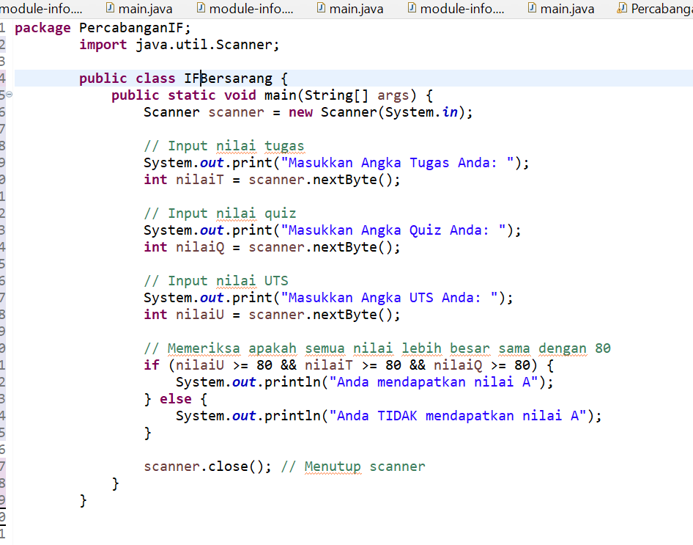

1. Analisa luaran yang dihasilkan

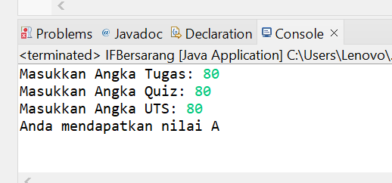  
Jawab:

Luaran telah sesuai dengan program yang disusun.   
Tipe data yang ditampilkan juga sudah sesuai dengan kebutuhan dan permintaan data.

**[No.1.3] Kesimpulan**

1. **Analisa**
2. Susunlah kesimpulan berdasarkan permasalahan, algoritma, dan kode program!
3. Permasalahan

Apakah ketiga kondisi IF pada Contoh 1.2. dapat diringkas menjadi satu kondisi?Periksa satu kondisi mana yang paling tepat menggantikan  ketiga kondisi itu!

1. Algoritma

Jawabannya adalah yang d.    IF (nilaiU >= 80 && nilaiT >= 80 && nilaiQ >= 80) karena kondisi ini memastikan bahwa **semua** nilai harus lebih besar atau sama dengan 80 agar siswa mendapatkan nilai A. Jika salah satu dari nilai tersebut kurang dari 80, maka siswa tidak akan mendapatkan nilai A.

* Mulai
* Membuat objek Scanner untuk membaca input dari pengguna.
* Input nilai.
* Masukkan percabangan.
* Selesai.

1. Apakah dasar alasan pengambilan keputusan Anda untuk kasus ini?

Jawab:

Dasar pengambilan keputusan dalam kasus ini adalah agar dengan meringkas kode, program akan lebih jelas dan mudah dibaca, efisiensi waktu eksekusi, dan lain- lain.

1.4.    Uraikan gambar diagram flowchart dari Latihan 1.2!

Jawab:

Input nilai UTS, Tugas, Quis

IF (nilaiU>=80&& nilaiT>=80&& nilaiQ>=80)

true

false

“Anda mendapatkan nilai A”

false

“Anda TIDAK mendapatkan nilai A”

IF (nilaiU>=80&& nilaiT>=80&& nilaiQ>=80

“Anda mendapatkan nilai A”

**[No. 2] Identifikasi Masalah:**

1. Uraikan permasalahan dan variabel

Jawab:

**Contoh 3:**Salin dan tempel kode program berikut ke Eclipse.

import java.util.Scanner;

public class SwitchBersarang {  
    public static void main(String[] args) {  
        Scanner masukData = new Scanner(System.in);  
        // mengambil input  
        System.out.print("Pilih A atau B :  ");  
        char data = masukData.next().charAt(0);   
        switch(data) {   
        case 'A':   
            System.out.print("Anda sudah rajin belajar");  
            break; // baris 1  
        case 'B':   
            System.out.print("  Anda perlu kurangi main game");  
            break; // baris 2  
        default:  
            System.out.print("  Pilihan anda diluar A atau B ");   
}      }     }

**Luaran Contoh 3:**

Pilih A atau B :  A  
Anda sudah rajin belajar

**Contoh 4:**Salin dan tempel kode program berikut ke Eclipse.

import java.util.Scanner;

public class SwitchBersarang {

    public static void main(String[] args) {  
             byte bulan;  
            int tahun = 2022;  
            int jumlahHari = 0;  
            System.out.print("Masukkan data bulan (dalam angka): ");  
            Scanner masukData = new Scanner(System.in);  
            bulan = masukData.nextByte();  
              
            switch (bulan) {  
                case 1: case 3:   //baris 1  
                    jumlahHari = 31;  
                    break;  
                case 4: //baris 2  
                    jumlahHari = 30;  
                    break;  
                case 2:  
                    if (tahun % 4 == 0)  
                        jumlahHari = 29;  
                    else  
                        jumlahHari = 28;  
                    break;  
                default:  
                    System.out.println("Maaf bulan hanya sampai 12.");  
                    break;  
            }  
            System.out.println("Jumlah hari = " + jumlahHari);  
    }  
}

**Luaran Contoh 4:**  
Masukkan data bulan (dalam angka): 7  
Jumlah hari = 31

2.1. Cermati kode pada Contoh 3.

Hapuslah kode break; pada //baris 1, eksekusi kembali.

Kemudian hapuslah kode break; pada //baris 2, eksekusi kembali.

Analisis perbedaan hasil luaran ketika kode menggunakan break, ketika kode break baris 1 dihapus, dan ketika kode break baris 2 dihapus!

Analisa kegunaan baris kode dengan break dan kata kunci default!

Jawab:

1. Jika kode break baris 1 dihapus maka luaran yang dihasilkan

* Jika pengguna memilih 'A', output: **"Anda sudah rajin belajarAnda perlu kurangi main game"**.
* Jika pengguna memilih 'B', output: **"Anda perlu kurangi main game"**.
* Jika pilihan diluar A atau B, output: **"Pilihan anda diluar A atau B"**.

1. Jika kode break baris 2 dihapus, maka luaran yang dihasilkam

* Jika pengguna memilih 'A', output: **"Anda sudah rajin belajar"**.
* Jika pengguna memilih 'B', output: **"Anda perlu kurangi main gamePilihan anda diluar A atau B"**.
* Jika pilihan diluar A atau B, output: **"Pilihan anda diluar A atau B"**.

**[No.2.1] Analisis dan Argumentasi**

1. Saya mengusulkan permasalahan ini dapat diatasi dengan cara menghapus kode break; pada //baris 1, eksekusi kembali. Kemudian hapuslah kode break; pada //baris 2, eksekusi kembali.
2. Alasan solusi ini karena agar bisa mengetahui perbedaan hasil luaran ketika kode menggunakan break, ketika kode break baris 1 dihapus, dan ketika kode break baris 2 dihapus.

**[No.2.1 ] Penyusunan Algoritma dan Kode Program**

1. Algoritma

Algoritma adalah langkah-langkah penyelesaian masalah.

1. Mulai
2. Inisialisasi objek Scanner untuk input.
3. Tampilkan pesan untuk meminta pengguna memilih A atau B.
4. Ambil input pengguna dan simpan dalam variabel data.
5. Gunakan struktur switch untuk memeriksa nilai data.
6. Selesai
7. Kode program dan luaran
8. Screenshot/ Capture potongan kode dan hasil luaran

Beri komentar pada kode yang di Screenshot

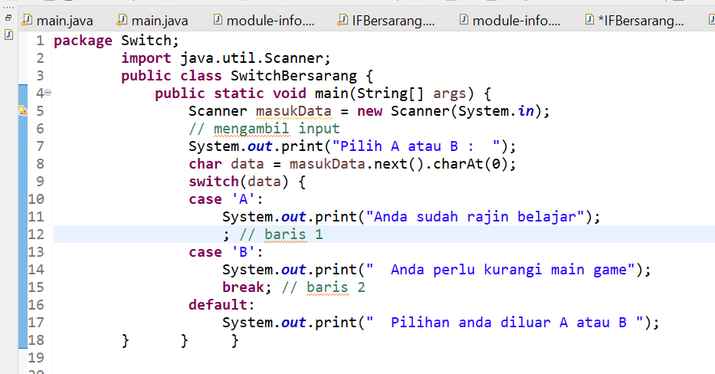

1. Analisa luaran yang dihasilkan

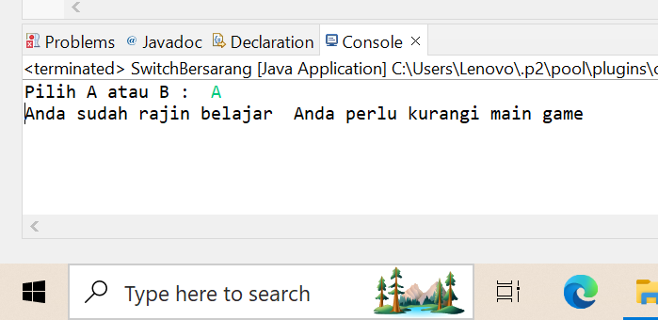

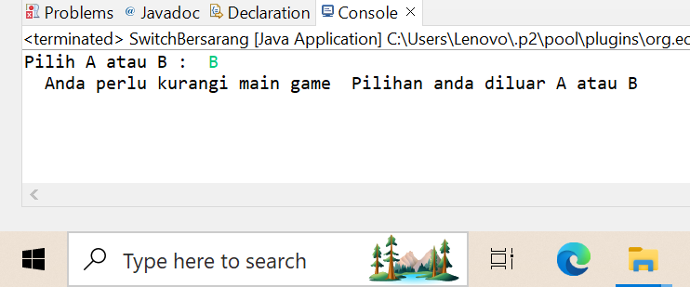

Jawab:

Luaran sudah sesuai dengan program yang disusun.   
Tipe data yang ditampilkan telah sesuai dengan kebutuhan dan permintaan data.

**[No.2.1] Kesimpulan   
1)**  **Analisa**

1. Susunlah kesimpulan berdasarkan permasalahan, algoritma, dan kode program!
2. Permasalahan

Menganalisis perbedaan luaran saat menghapus kode break; pada //baris 1, eksekusi kembali. Kemudian hapuslah kode break; pada //baris 2, eksekusi kembali.

1. Algoritma

* Inisialisasi objek Scanner untuk input.
* Tampilkan pesan untuk meminta pengguna memilih A atau B.
* Ambil input pengguna dan simpan dalam variabel data.
* Gunakan struktur switch untuk memeriksa nilai data.
* Selesai

1. Apakah dasar alasan pengambilan keputusan Anda untuk kasus ini?

Jabab:

Dasar pengambilan keputusan ini adalah agar bisa mengetahui perbedaan hasil luaran ketika kode menggunakan break, ketika kode break baris 1 dihapus, dan ketika kode break baris 2 dihapus.

2.2. Cermati kode pada Contoh 4 yang menampilkan jumlah hari sesuai dengan bulannya. Namun kode tersebut baru sampai bulan ke-4. Tambahkan sampai bulan ke-12 pada baris ke-1 dan baris ke-2.

Jawab:

**[No.2.2] Analisis dan Argumentasi**

1. Saya mengusulkan permasalahan ini dapat diatasi dengan cara menambahkan kasus pada struktur switch untuk semua bulan dari 1 hingga 12.
2. Alasan solusi ini karena dengan menambahkan semua bulan, program dapat memberikan jumlah hari yang tepat untuk setiap bulan.

**[No.2.2] Penyusunan Algoritma dan Kode Program**

1. Algoritma

Algoritma adalah langkah-langkah penyelesaian masalah.

1. Mulai.
2. Deklarasikan variabel bulan, tahun, dan jumlahHari.
3. Tampilkan pesan untuk meminta pengguna memasukkan data bulan.
4. Ambil input pengguna untuk bulan.
5. Gunakan struktur switch untuk menentukan jumlah hari berdasarkan bulan
6. Tampilkan jumlah hari.
7. Selesai.
8. Kode program dan luaran
9. Screenshot/ Capture potongan kode dan hasil luaran

Beri komentar pada kode yang di Screenshot

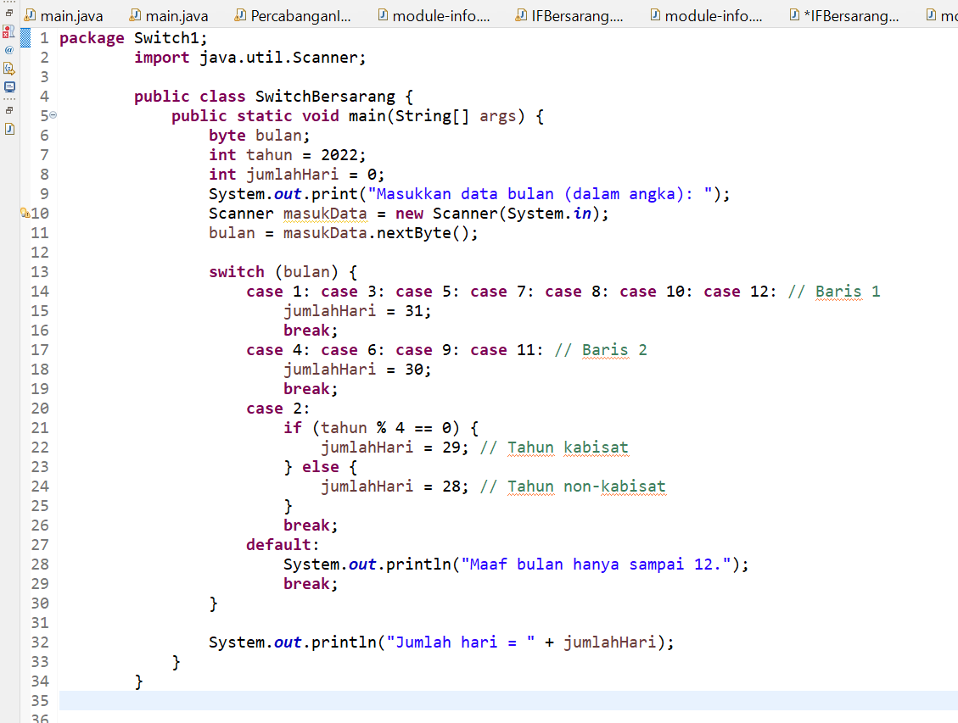

1. Analisa luaran yang dihasilkan

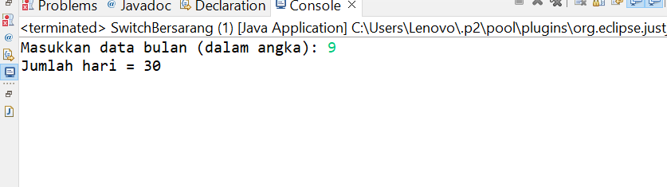  
Jawab:

Luaran sudah sesuai dengan program yang disusun.   
Tipe data yang ditampilkan telah sesuai dengan kebutuhan dan permintaan data.

**[No.2.2] Kesimpulan   
1)**  **Analisa**

1. Susunlah kesimpulan berdasarkan permasalahan, algoritma, dan kode program!
2. Permasalahan

pada Contoh 4 yang menampilkan jumlah hari sesuai dengan bulannya. Namun kode tersebut baru sampai bulan ke-4. Tambahkan sampai bulan ke-12 pada baris ke-1 dan baris ke-2.

1. Argumentasi

* Mulai.
* Deklarasikan variabel bulan, tahun, dan jumlahHari.
* Tampilkan pesan untuk meminta pengguna memasukkan data bulan.
* Ambil input pengguna untuk bulan.
* Gunakan struktur switch untuk menentukan jumlah hari berdasarkan bulan
* Tampilkan jumlah hari.
* Selesai.

1. Apakah dasar alasan pengambilan keputusan Anda untuk kasus ini?

Jawab:

Dasar pengambilan keputusan ini adalah dengan menambahkan semua bulan, program dapat memberikan jumlah hari yang tepat untuk setiap bulan.

2.3. Cermati permasalahan yang dipecahkan pada Contoh 3.

Apakah masalah ini bisa diubah menjadi perintah IF?

Jika bisa, rincikan analisa Anda!

Bandingkan masalah yang dapat diselesaikan percangan dengan IF atau Switch.

Jawab:

Baik if maupun switch dapat digunakan untuk menyelesaikan masalah ini. Pilihan antara keduanya tergantung pada jumlah kondisi yang perlu diuji dan kompleksitas logika yang terlibat. Untuk kondisi sederhana dan terpisah, switch sering lebih bersih dan lebih mudah dipahami, sementara if lebih fleksibel untuk logika yang lebih kompleks.

**[No.2.3] Analisis dan Argumentasi**

1. Saya mengusulkan permasalahan ini dapat diatasi dengan cara menggunakan pernyataan if untuk menggantikan switch dalam menentukan output berdasarkan pilihan pengguna.
2. Alasan solusi ini karena dalam soal diminta untuk mengganti menjadi perintah IF. Dan membandingkan masalah yang dapat diselesaikan percabangan IF atau Switch.

**[No.2.3 ] Penyusunan Algoritma dan Kode Program**

1. Algoritma

Algoritma adalah langkah-langkah penyelesaian masalah.

1. Mulai.
2. Deklarasikan variabel untuk menyimpan input pengguna.
3. Tampilkan pesan untuk meminta pengguna memilih antara A atau B
4. Ambil input dari pengguna.
5. Gunakan pernyataan if untuk memeriksa.
6. Selesai.
7. Kode program dan luaran
8. Screenshot/ Capture potongan kode dan hasil luaran

Beri komentar pada kode yang di Screenshot

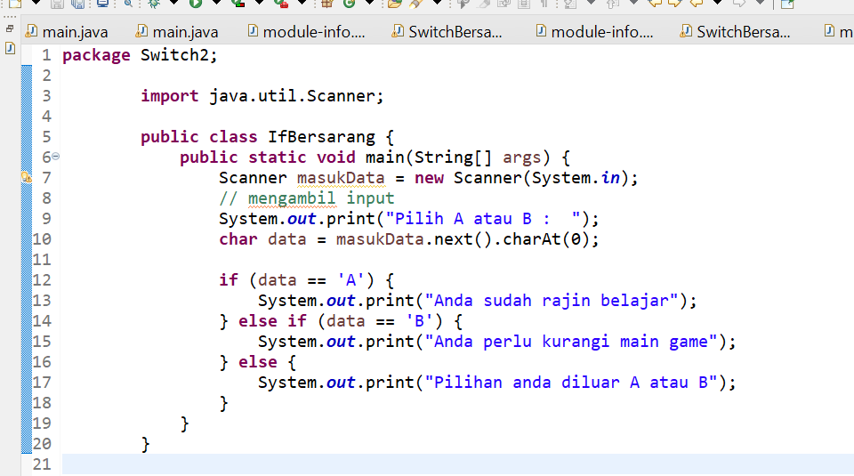

1. Analisa luaran yang dihasilkan

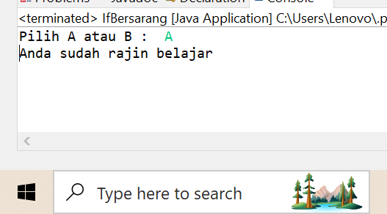  
Jawab:

Luaran sudah sesuai dengan program yang disusun.   
Tipe data yang ditampilkan telah sesuai dengan kebutuhan dan permintaan data.

**[No.2.3] Kesimpulan   
1)**  **Analisa**

1. Susunlah kesimpulan berdasarkan permasalahan, algoritma, dan kode program!
2. Permasalahan

Bandingkan masalah yang dapat diselesaikan percangan dengan IF atau Switch.

1. Algoritma

* Mulai.
* Deklarasikan variabel untuk menyimpan input pengguna.
* Tampilkan pesan untuk meminta pengguna memilih antara A atau B
* Ambil input dari pengguna.
* Gunakan pernyataan if untuk memeriksa.
* Selesai.

1. Apakah dasar alasan pengambilan keputusan Anda untuk kasus ini?

Jawab:

Dasar pengambilan keputusan untuk kasus ini adalah agar dapat membandingkan masalah yang dapat diselesaikan percabangan dengan IF atau Switch

2.4. Buatlah dokumentasi gambar flowchart dari Latihan 2.1. dan Latihan 2.2!

Input: Minta pengguna memilih A atau B

IF : Apakah data = ‘A’

true

“Anda sudah rajin belajar”

IF : Apakah data = ‘B’

true

“Anda perlu kurangi main game”

false

“Pilihan anda diluar A atau B”

false

**Refleksi**

(Tuliskan singkat tentang pengalaman belajar, pemaknaan pengetahuan yang baru, tantangan yang dihadapi pada minggu tersebut. Ringkasan singkat dari semua soal, bukan per soal)

Pada tugas kali ini, saya mendapatkan pengalaman dan pengetahuan baru mengenai konsep IF dan Switch. Banyak kesulitan yang saya alami. Tetapi, berkat bantuan dari teman - teman, tugas ini berhasil saya selesaikan. Menurut saya dengan adanya materi ini membantu saya dalam pemecahan masalah setiap kali ada kode yang salah dan perancangan atau menggambar flowchart.